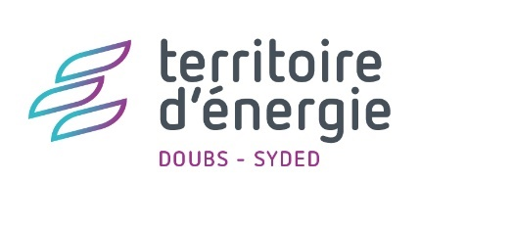
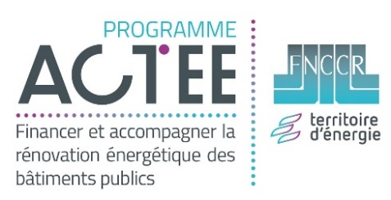

Communiqué de presse Trévillers, le 6 septembre 2022

Table ronde : Quel avenir pour le patrimoine bâti des communes rurales ?

Vendredi 9 septembre, à partir de 9H
Salle des fêtes de Trévillers (25)
Dans le cadre de l’ACTEE Tour

Territoire d’Énergie Doubs-SYDED, la FNCCR⁽¹⁾ et la commune de Trévillers organisent une matinée d’échanges autour de la problématique de l’usage du patrimoine bâti des communes rurales.

Après avoir établi un état des lieux physique et énergétique des bâtiments communaux, cette table ronde posera la problématique de l’usage de son patrimoine communal : faut-il vendre, démolir ou rénover ? Si l’option d’une rénovation est retenue, quels sont les accompagnements techniques et financiers ? Des experts et des témoignages d’élus tenteront de répondre à ces questions et d’apporter des solutions.
Cette table ronde sera suivie d’une présentation de la rénovation énergétique du restaurant l’Étape comtoise, opération qui a bénéficié d’un soutien financier ACTEE.
Une manifestation organisée dans le cadre de l’ACTEE Tour
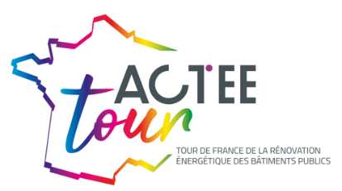
Depuis 2018, le programme national ACTEE, porté par la FNCCR, soutient financièrement les collectivités pour l’engagement de projets de rénovation énergétique des bâtiments publics. A ce jour, plus de 16 000 collectivités ont pu ainsi bénéficier du dispositif, soit directement, soit par l’accompagnement d’une structure lauréate du programme.
Dans ce contexte de forte mobilisation des collectivités sur ces sujets, la FNCCR et ses partenaires organisent l’ACTEE Tour, une série d’étapes régionales permettant d’aller à la rencontre des territoires et à certains d’entre eux de témoigner concrètement sur leurs projets et réalisations exemplaires.

Contact presse FNCCR :
Alexandre ALLION – a.allion@fnccr.asso.fr
Contacts presse SYDED :
David MOUROT – david.mourot@syded.fr - 03 81 81 73 04
Emilie ROGNON - emilie.rognon@syded.fr – 03 81 81 73 94

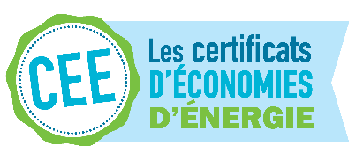
Le programme ACTEE s’inscrit dans le dispositif des certificats d’économies d’énergie avec le soutien du ministère de la Transition écologique.
12 fournisseurs d’énergie contribuent au dispositif piloté par la FNCCR :

- Fédération nationale des collectivités concédantes et régies
- L’économe de flux est un spécialiste de la gestion d’énergie et de l’environnement exerçant sa profession au sein des collectivités locales dans le but de leur faire réaliser des économies en énergie et d’optimisation des charges de fonctionnement.

Programme de la matinée

9h00 : Accueil

9h30 : Discours

9h45 : Table ronde : Quel avenir pour le patrimoine bâti des communes rurales ?

11H : Présentation de la rénovation du restaurant l’Étape comtoise

11h30 : Cocktail déjeunatoire

La Fédération nationale des collectivités concédantes et régies est une association de collectivités locales entièrement dévolue à l’organisation et à l’amélioration continue des services publics locaux (énergie, eau, numérique, déchets). Organisme représentatif, elle regroupe à la fois des collectivités (communes, communautés, métropoles, syndicats d’énergie, départements, régions…) qui délèguent les services publics et d’autres qui les gèrent elles-mêmes (régies, SEM, coopératives d’usagers…). Elle rassemble plus de 800 collectivités regroupant 60 millions d’habitants en France continentale mais également dans les zones non-interconnectées et les territoires ultramarins.

Territoire d’énergie Doubs–SYDED est un établissement public, qui regroupe 561 communes du département du Doubs pour près de 530 000 habitants. Il assure pour le compte des intercommunalités et des communes du Doubs sa mission principale d’autorité organisatrice de la distribution d’électricité ainsi que tout un ensemble d’activités en faveur de la transition énergétique.

